



Tutoriel sur l’utilisation de Teams
A destination du personnel de l’administration et des professeurs.

Sommaire
- Qu’est-ce que Microsoft Teams ? Pages 2 - 3
- L’interface de Teams Page 4
- La notion « d’Equipe » sur Teams Page 5
- Commencer à utiliser Teams Pages 6 - 11
- Création d’une nouvelle réunion ( Visio conférence ) Pages 12 - 15

1] Qu’est-ce que Microsoft Teams ?

Microsoft Teams, c’est quoi ?
Microsoft Teams est un hub de collaboration qui reprend les fonctionnalités de Microsoft suivantes :
- Exchange : logiciel de travail de groupe associé à une messagerie électronique
- SharePoint : application permettant le partage d’informations entre plusieurs utilisateurs
- Skype Entreprise ou Lync : plateforme de communication « unifiée » intégrant les moyens de communication comme les appels vidéo ou audio et la messagerie instantanée.
Microsoft Teams est disponible sur PC, Mac, iOS et Android. Il est également entièrement accessible via une application Web à l’adresse : https://teams.microsoft.com.
** Hub : Les projets HUB sont des espaces de travail collaboratif

Conversation
Direct descendant de Skype Entreprise, la principale utilisation qu’un nouvel utilisateur a de Microsoft Teams est la partie messagerie instantanée (ou chat) que l’on retrouve dans l’onglet « Conversation ».
Comme sur Skype, et Lync auparavant, les discussions peuvent réunir deux personnes ou plusieurs personnes, au sein de votre organisation ou à l’extérieur si la personne dispose d’un compte Teams.

Appels audio et en visio
Comme Skype, vous pouvez passer des appels avec Microsoft Teams, en audio ou en visio. Vous retrouvez les fonctionnalités de partage d’écran et de prise de commande à distance. Si vous devez faire une réunion avec des clients, prospects ou partenaires et que vous vous trouvez dans un environnement non professionnel, Microsoft Teams permet de flouter l’arrière-plan, voire d’ajouter un fond d’écran (open space, bureau, salle de réunion).

- 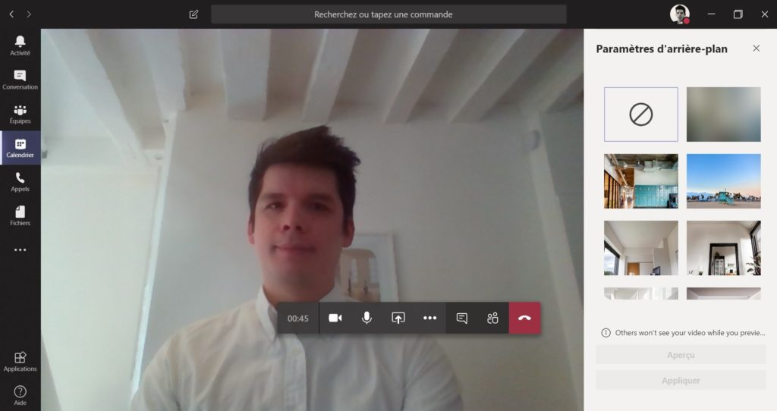Sans fond d’écran ni floutage
- 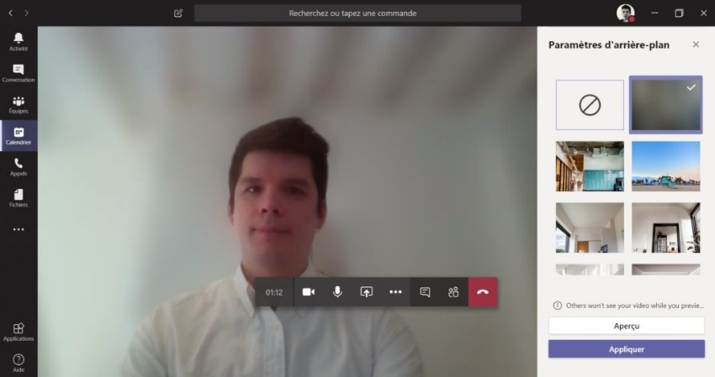Avec floutage de l’arrière-plan
- 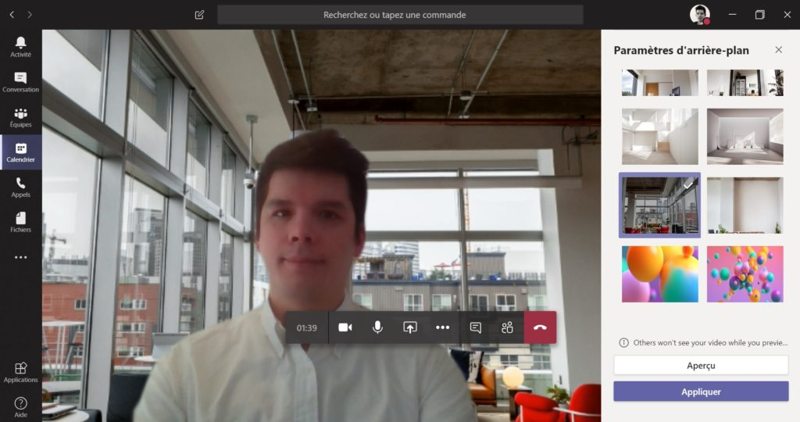Avec un fond d’écran « Loft »
- 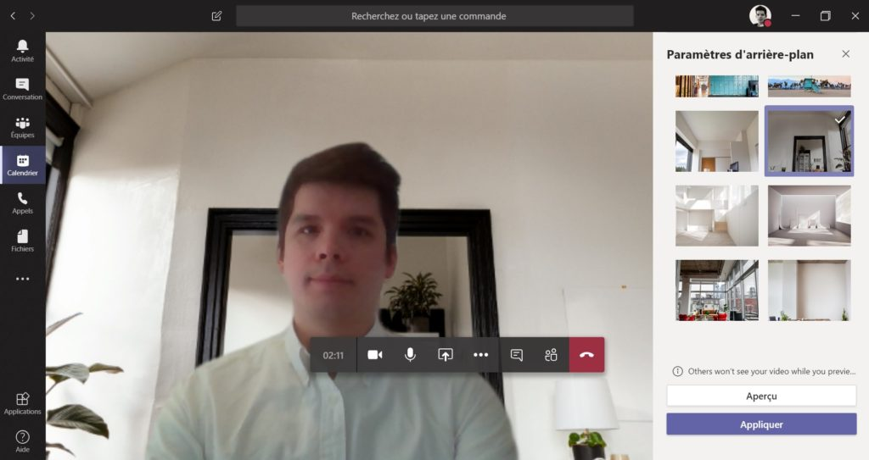Avec un fond d’écran « Appartement New Yorkais »
Grâce à sa connexion avec Exchange, vous pouvez gérer votre calendrier et envoyer des invitations à des réunions à distance directement depuis l’application. Ces dernières comportent un lien qui permet aux destinataires de se connecter à votre réunion à distance, même s’ils ne disposent pas de compte Microsoft.
2] L’interface de Teams

1.Activité
Indique s’il y a eu de nouvelles publications et permet d’y accéder rapidement.

2.Conversation
Offre un environnement et des fonctionnalités très similaires à votre application de texto sur votre appareil mobile ou comme Messenger dans Facebook. Utilisez cette section pour communiquer avec une ou quelques personnes.

3.Équipes
Permet d’accéder à vos différentes équipes et leurs canaux respectifs.

4.Réunions
Montre ce qui est à votre calendrier pour les prochains jours. Vous pouvez aussi y planifier une réunion, mais c’est plus pertinent de le faire à partir d’un canal d’une équipe si les gens à inviter à la réunion sont les membres de cette équipe.

5.Fichiers
Permet d’accéder aux fichiers qui se trouvent dans votre OneDrive, encore une fois sans devoir quitter l’environnement efficace de Teams. (Les fichiers de vos équipes se trouvent plutôt dans les canaux de ces dernières) Onglets

6.Conversations
Permet d’échanger des messages (textes, pièces jointes, hyperliens, courriels, emojis, GIF, autocollants, etc.) avec les membres d’une équipe dans un canal donné

7.Fichiers
Montre une section de la bibliothèque de documents (SharePoint) portant le nom du canal en question. Il est donc possible d’accéder, de modifier ou d’ajouter des fichiers dans ce dossier propre à ce canal sans quitter Teams.

3] La notion « d’Equipe » sur Teams

Équipes
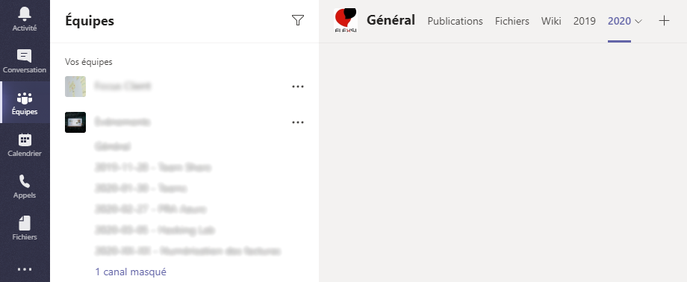

Présentation
L’innovation, et la puissance de Teams, réside dans la partie Équipes. Cet onglet spécifique de Teams regroupe les équipes que vous avez créées ou auxquelles des personnes au sein ou à l’extérieur de votre organisation vous ont ajouté. À l’intérieur de ces équipes, vous pouvez créer des canaux, c’est-à-dire des sous-équipes, auxquels tous les membres de l’équipe ont accès. Vous pouvez par exemple créer une équipe pour un service et des canaux par projet.

Caractéristiques
Par défaut, un canal est composé :
- d’un espace « Publications » qui recense l’activité du canal, mais permet aussi d’échanger avec ses membres
- d’un espace « Fichiers » qui rassemble tous les fichiers que vous souhaitez partager au sein du canal, comme des documents Word, des tableurs Excel, des présentations PowerPoint, etc.
- d’un onglet « Wiki » qui permet de lister la nomenclature du canal.
Vous pouvez transformer vos fichiers ou applications en onglet pour y accéder rapidement.

Fichiers
La force collaborative de Microsoft Teams réside dans ces fichiers partagés. Les avantages sont nombreux :
- une seule copie est stockée dans un seul endroit : finies les différentes versions sur les postes de chaque membre, sur clé USB, etc.
- la version affichée est toujours la dernière
- plusieurs personnes peuvent travailler en même temps sur un fichier
- grâce à SharePoint, vous pouvez revenir aux versions antérieures d’un document.

4] Commencer à utiliser Teams

Un ensemble (équipe/classe) regroupe des personnes (élèves), des conversations, des fichiers et des outils dans un seul et unique emplacement.

Un canal est une discussion dans une équipe, dédiée à un service, un projet ou un sujet.

Le meilleur moyen de vous familiariser avec les équipes et les canaux est de sélectionner une équipe et un canal et de commencer à les explorer.

- Au niveau de l’application Teams, Sélectionnez Teams (équipes) dans la partie gauche de l’application, puis choisissez une équipe (voir écrans ci-dessous).

Information : si vos classes sont configurées par défaut, vous n’aurez pas à les recréer ni à rajouter vos élèves un par un. Vous allez trouver toutes vos classes au niveau de vos équipes.

Si vous ne faites pas partie d’une équipe et que vous voulez en créer une, reportez-vous à la section créer une équipe.
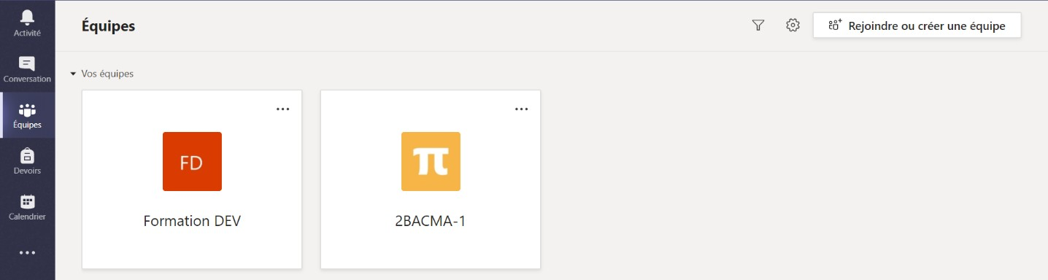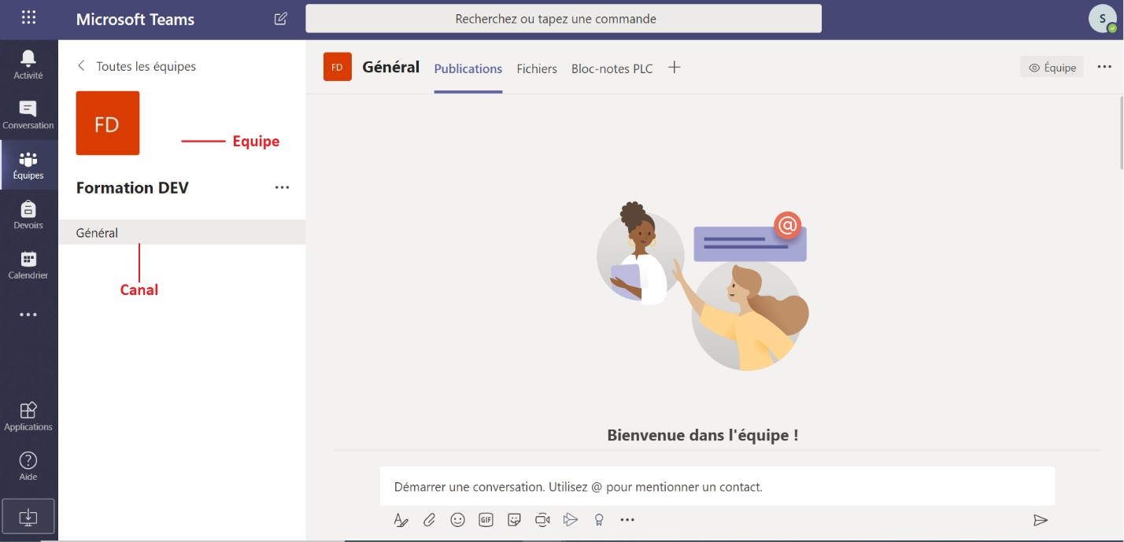

- Sélectionnez un canal et explorez les onglets Conversations, Fichiers et les autres onglets.

Le groupe de classe s’organise selon l’écran qui suit :
  - Mettre en place d’abord les canaux de discussion (le canal général est créé par défaut).
  - Paramétrer les canaux et ajouter des membres s’il y a encore des élèves à intégrer.
  - Naviguer au niveau des onglets pour préparer les fichiers, le classeur virtuel ou les devoirs selon le besoin.
  - Commencer une discussion avec la possibilité de partager des fichiers et d’intégration de plusieurs options de message.
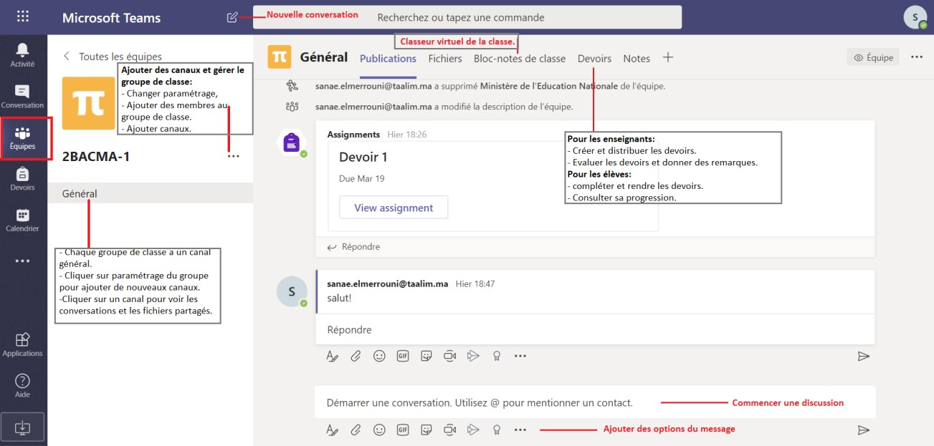

Créer les équipes pour les classes
- Sélectionnez sur le panel de gauche l’onglet Équipes puis le bouton >> Rejoindre ou créer une équipe.
Cette option vous permet de créer votre propre équipe (classe) ou de découvrir les équipes (classes) existantes.
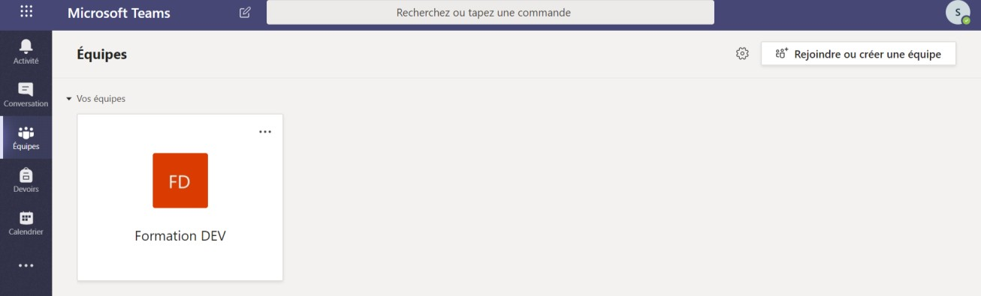

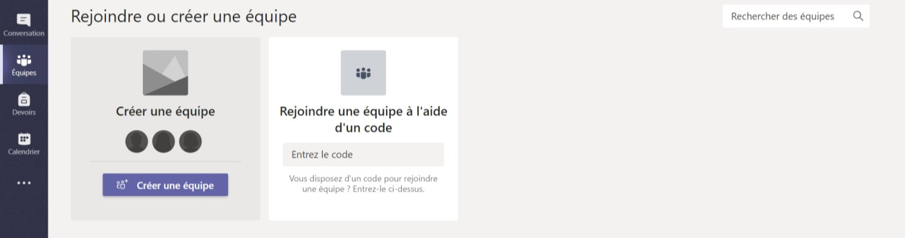
- Sélectionnez Créer une équipe.

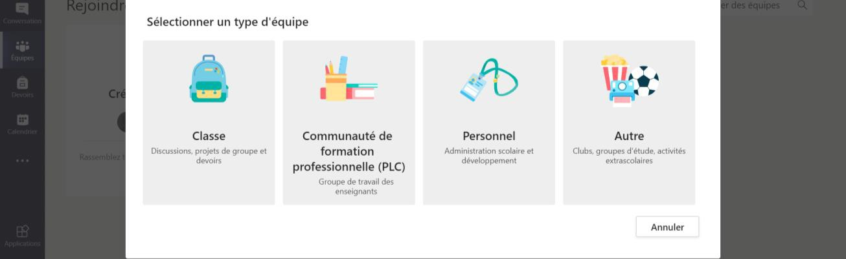
- Pour les enseignants, ils peuvent sélectionner le type classe.
- Donnez un nom à votre équipe/ classe et ajoutez une brève description si vous le souhaitez.
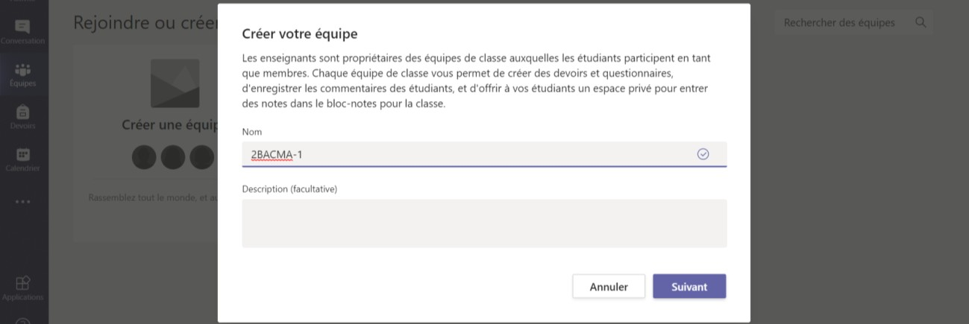
- Ajouter des membres.

Vous pouvez ajouter des personnes, des groupes ou même des groupes de contacts complets.
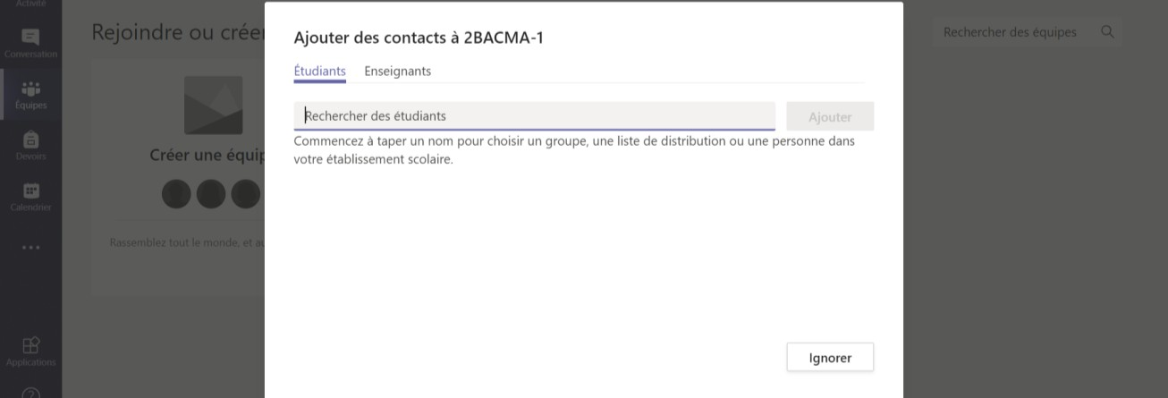
- Cliquez sur Ajouter puis Fermer.

Le groupe de classe sera ainsi créé. On peut ajouter des canaux sous forme de projets par exemple qui organiseront les thématiques de travail, de discussion et de fichiers.

Créer des canaux

Un canal est une discussion dans une équipe, dédiée à un service, un projet ou un sujet.

Par défaut un canal (Général) est créé avec la classe. On pourra toujours ajouter des canaux selon le besoin. On commence par ajouter un canal suivant l’écran ci-dessous.
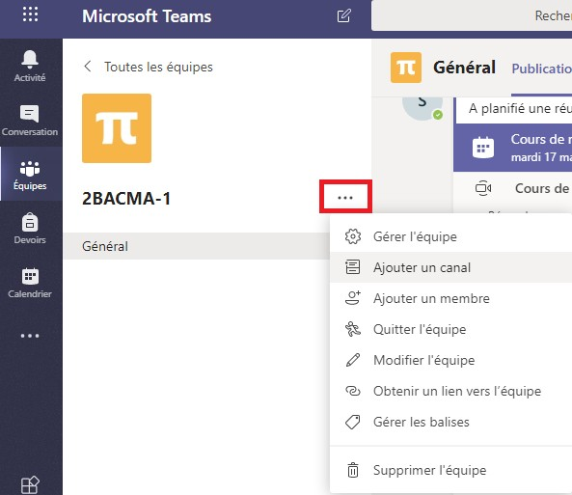

On va lui donner un nom, puis sélectionner sa visibilité : Soit Standard donc accessible à tous les membres de l’équipe soit privé et donc accessible uniquement à certains membres de l’équipe.
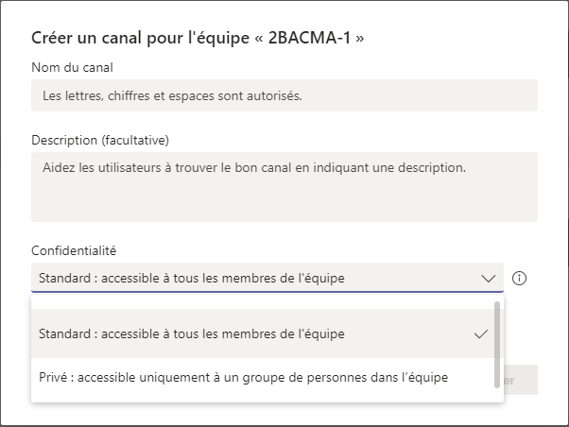

Un nouveau canal est donc créé avec sa propre navigation, conversations, fichiers…
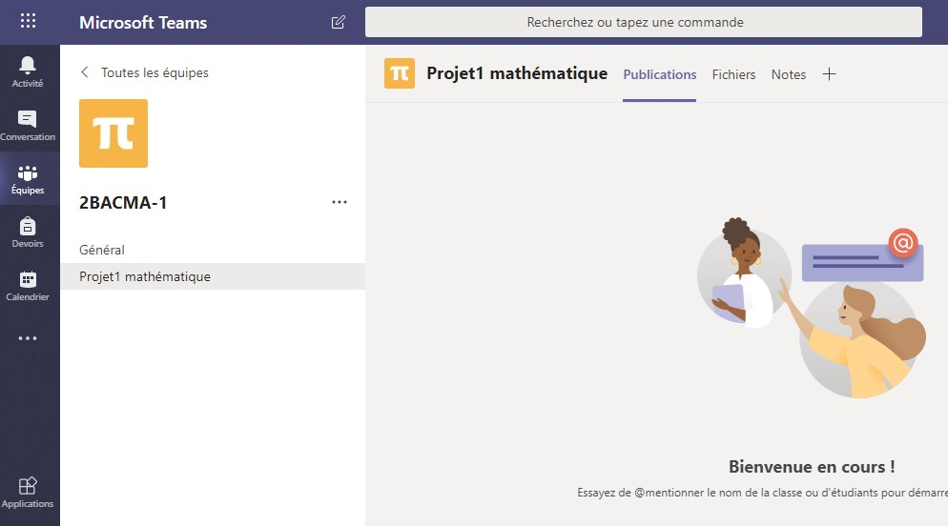

4] Création d’une nouvelle réunion
( Visio conférence )

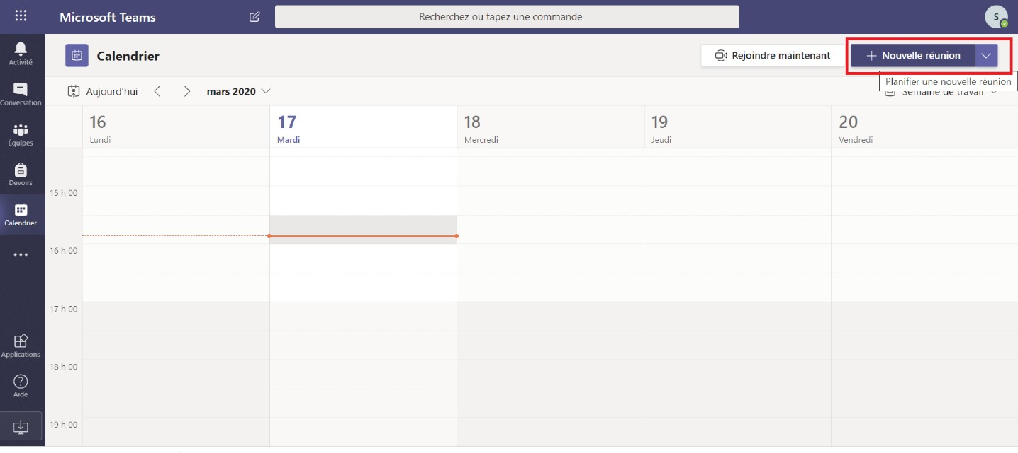
Au niveau du menu calendrier, ajouter une nouvelle réunion afin de planifier une Visio conférence.

Suivre les instructions comme dans l’écran suivant :
    - Saisir le nom du cours
    - Préciser la date et la durée du cours à distance
    - Choisir l’équipe et le canal concerné
    - Partager les ressources si disponibles et rappeler les informations du bon fonctionnement d’un cours à distance.
    - Cliquer sur le bouton envoyer.
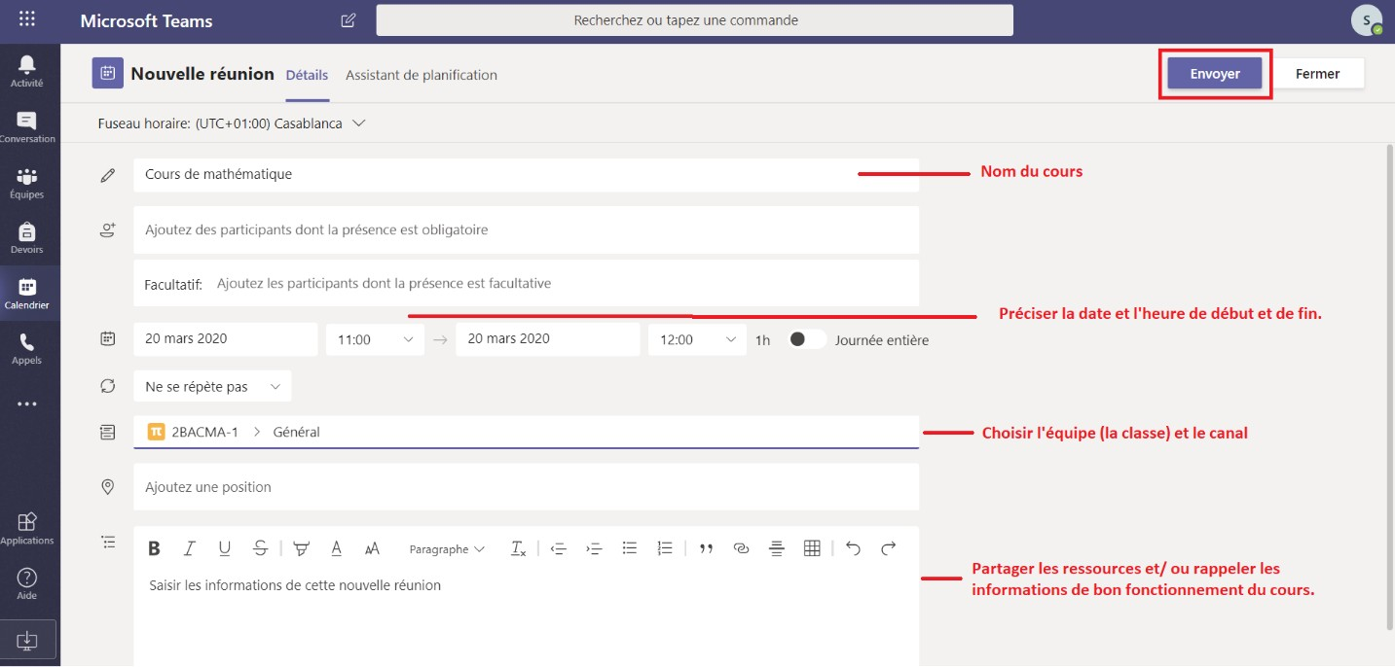
Les destinataires de la Visio vont ainsi recevoir l’invitation du cours au niveau de leur calendrier.

Visio conférence
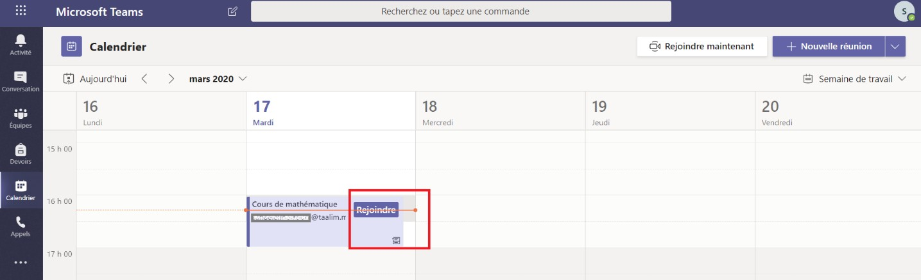
Chercher l’invitation au cours au niveau du calendrier, cliquer pour ouvrir le cours en question comme dans l’écran suivant :

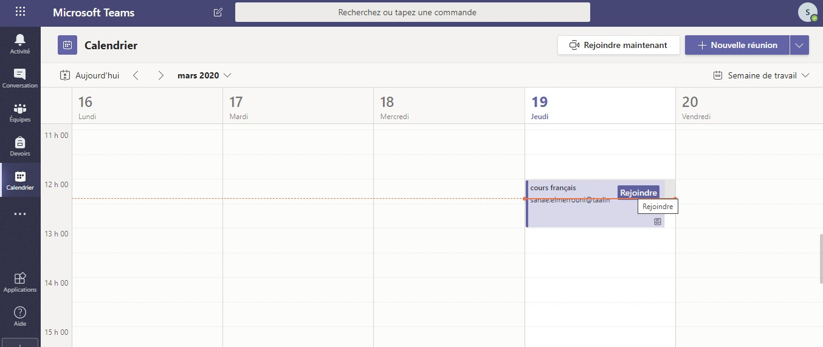
Vérifier votre audio et votre caméra.
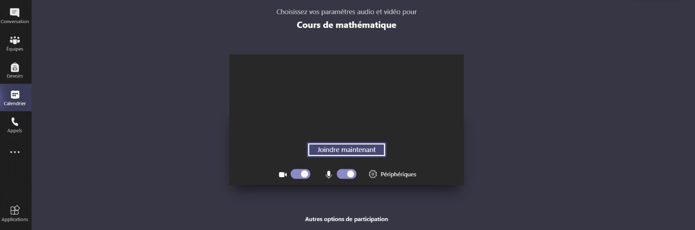
Pour l’enseignant laisser le microphone ouvert pour être entendu et pour les élèves veiller à suspendre le micro et la caméra. Enfin cliquer sur le bouton Joindre maintenant.
Une fois la visioconférence lancée, l’enseignant peut partager son écran, envoyer des messages, des fichier à travers le même panel il faudra enregistrer le cours à distance en cliquant sur Démarrer l’enregistrement et sur arrêter une fois terminer.
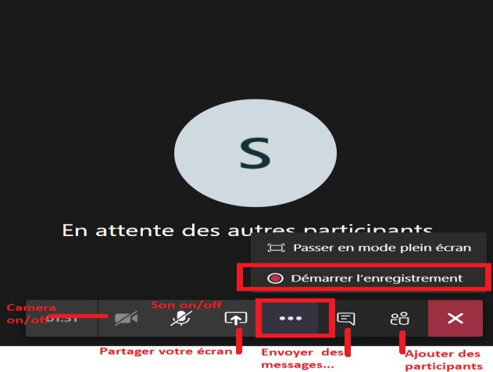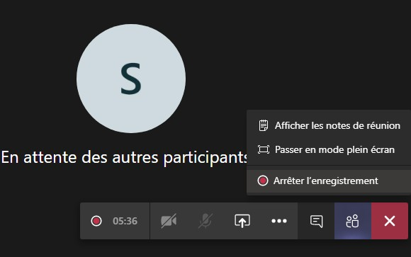

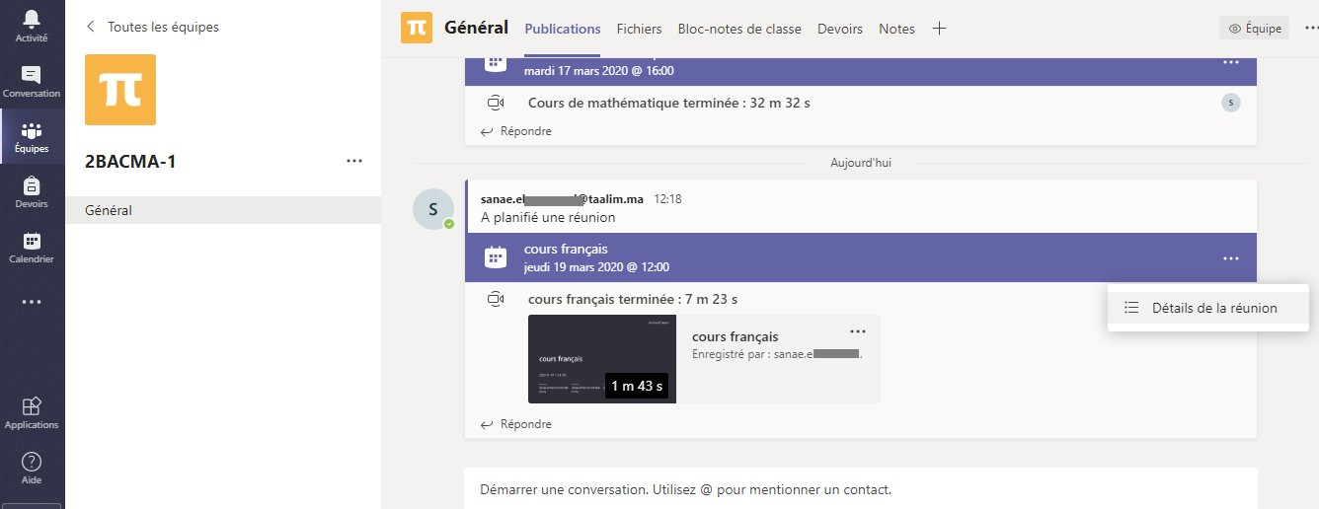
Pour accéder à l’enregistrement après la conférence. Placez-vous au niveau de la conversation du canal, repérez la réunion puis cliquez sur détails de la réunion.
Accéder ensuite sur l’onglet conversation enfin cliquer sur l’enregistrement pour le visualiser.

